Zelf leren typen met gratis online training

Jessica Verwijst, Koninklijke Visio

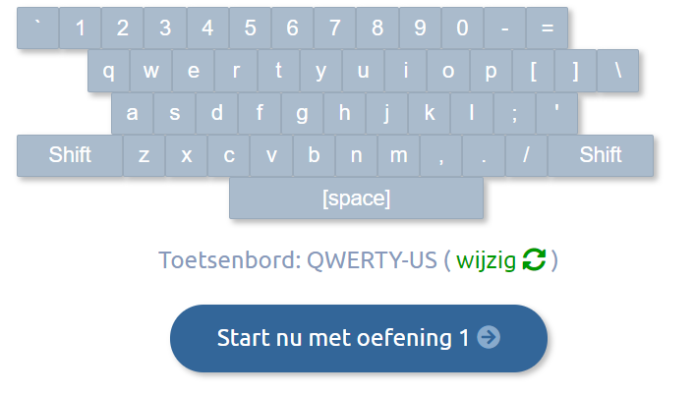

Blind leren typen kan een uitkomst zijn voor mensen die slechtziend zijn. Behalve dat je sneller en effectiever teksten kunt typen worden je ogen minder belast waardoor het werken op de computer (of tablet of smartphone) minder vermoeiend hoeft te zijn.

Als je zelfstandig blind wilt leren typen zijn op Internet diverse websites te vinden die oefeningen aanbieden. In deze opzet om zelf aan de slag te gaan maken we gebruik van het aanbod op de gratis website www.typelesonline.nl. Je vindt in dit document uitleg, tips en een schema waarmee je kunt gaan oefenen.

De typeoefeningen doe je visueel en je hebt de muis nodig om op de website te werken. Kun of wil je dit niet en gebruik je een computer met spraakuitvoer, kijk dan eens naar het artikel: Typy, toegankelijke type training.

Voor alle duidelijkheid: er zijn diverse websites en deze is niet per definitie de “beste”. Ook kunnen we in dit document alleen richtlijnen geven voor juiste houding en techniek.

Mocht je liever eerst advies willen over blind leren typen, of een training willen volgen onder deskundige begeleiding, dan kun je contact opnemen met Koninklijke Visio. Meer informatie vind je aan het eind van dit document.

Zo werkt de website
Ga eerst naar de website www.typelesonline.nl

Je kunt daarna direct starten met de knop Oefening 1.

Via een kleurenschema kan je zien hoe de vingers op het toetsenbord geplaatst moeten worden. Er zijn ook stickers te koop waarmee je de toetsen volgens dit schema kunt afplakken. Dit kan helpen bij het leren typen.

Je duimen rusten op de spatiebalk. De wijsvingers rusten op de voelbaar gemarkeerde toetsen f en j. de andere vingers rusten op de toetsen daarnaast op dezelfde rij. Deze middelste rij heet de Basisrij.
Je kunt eventueel de f en j extra voelbaar markeren door hierop een zogenaamde bumpon of stootdopje voor een kastdeurtje te plakken. Wees creatief!

De website bevat oefeningen. Alle oefeningen staan netjes op een rij:

Ga naar de oefeningen van typelesonline

Werk rustig en bewust. Snelheid kan later opgebouwd worden. Het kan helpen om iedere letter die weggetypt moet worden hardop te benoemen.

Hou je ogen links bij de rij letters die weggetypt moeten worden. Wanneer je de letter juist typt zal deze verdwijnen en schuift de tekst vanzelf op naar links.

Herhaal de oefening tot je minder dan 5% fout hebt. Aan het eind van iedere oefening wordt de score getoond waarin dit fouten percentage te zien is. Je krijgt dan twee knoppen te zien, voor het Herhalen van de oefening of om naar de Volgende oefening te gaan.

Tips voor houding en techniek
Voor een afbeelding van een goede houding om RSI, rug- en nekklachten te voorkomen kun je internet raadplegen. Een site waar een heldere afbeelding staat is RSI-alert.nl.

- Ga rechtop zitten, met een goede zithoogte, rug tegen de rugleuning en zet beide voeten plat op de vloer.
- Laat je schouders hangen, je ellebogen langs het lichaam, maar niet krampachtig er tegen aan klemmen.
- Zet je polsen vrij van de rand van de tafel of toetsenbord en iets naar elkaar toegebogen, geen ophaalbruggetjes, maar horizontaal
- vingers iets gekromd.
- Sla de toetsen aan alsof ze heet zijn (staccato-aanslag) dus een korte, krachtige beweging.
- Leg je toetsenbord aan de rand van de tafel
- Typ langzaam en regelmatig. Regelmaat is belangrijker dan snelheid, dat komt later wel.

Oefenen
Er zijn 76 oefeningen waarin de vier rijen met letters, cijfers en enkele tekens worden geleerd.

Daarna kan je verder oefenen met het overtypen van 'voorbeeldteksten' en/of eigen tekst die je eerst plak in het tekstvenster. Dit kan een tekst zijn die voor jou meer interessant is dan het vaste aanbod aan oefenteksten.

Probeer iedere week minimaal vier oefendagen te plannen. Iedere dag probeer je 30 minuten te oefenen, of twee keer ± 15 minuten.

Streef naar 3 lessen/oefeningen per dag. Dan heb je 28 oefendagen totaal.
4 dagen per week oefenen. Dat is 7 weken. Dus binnen 2 maanden zou je het dan kunnen beheersen in een rustig tempo. Door te blijven oefenen en toe te passen wordt het tempo vanzelf hoger.

Het 28 daags schema hieronder kun je als hulp gebruiken.

28 daags schema
* deze letters door elkaar
Dag | Les | inhoud | Datum (zelf in te vullen)
1 | 1, 2, 3 | (f j)* (d k)* (l s)*
2 | 4, 5, 6 | (a ;)* (f d k j)* (a ; l s)*
3 | 7, 8, 9 | (a s d f j k l ;)* (g h)* (g f h j)*
4 | 10, 11, 12 | (hele basisrij alles door elkaar)* (u r)* (i e)*
5 | 13, 14, 10 | (o w)* (p q)* (hele basisrij alles door elkaar)*
6 | 15, 16, 10 | (u r i e)* (w o p q)* (hele basisrij alles door elkaar)*
7 | 17, 18, 19 | (q w e r u i o p)* (t y)* (u r t y)*
8 | 20, 21, 22 | (q w e r t y u i o p)* (f j r u)* (y h g t)*
9 | 23, 24, 25 | Basisrij en bovenste rij door elkaar
10 | 26, 27, 28 | Basisrij en bovenste rij door elkaar
11 | 29, 30, 31 | Onderste rij (v m)* (c ,)*
12 | 32, 33, 28 | (x .)* (/ z)* (v c m ,)*
13 | 34, 35, 36 | (x z / .)* (z x c v m , . /)* (b n)*
14 | 37, 38, 39 | (v b n m)* (onderste rij alles door elkaar) (basis en onderste rij door elkaar)
15 | 40, 41, 42 | basis en onderste rij door elkaar
16 | 43, 44, 45 | basis en onderste rij door elkaar
17 | 46, 47, 48 | Alle rijen door elkaar
18 | 49, 50, 51 | Alle rijen door elkaar
19 | 52, 53 54 | Alle rijen door elkaar
20 | 55, 56, 57 | Alle rijen door elkaar
21 | 58, 59, 60 | Alle rijen door elkaar en cijfers: (6 7)* (5 8)*
22 | 61, 62, 63 | (5 6 7 8)* (3 4 9 )* (0 1 2)*
23 | 64, 65, 66 | (0 1 2 3 4 9 0)* (5 6 7 8)* (0 1 2 3 4 9 0)*
24 | 67, 68, 69 | (1 2 3 4 5 6 7 8 9 0)* Alle rijen door elkaar
25 | 70, 71, 72 | Alle rijen door elkaar
26 | 73, 74, 75 | Alle rijen door elkaar
27 | 76, voorbeeldtekst | Alle rijen door elkaar en verder met voorbeeldtekst.
28 | Voorbeeldtekst | Voorbeeldtekst

Heb je nog vragen?
Mail naar kennisportaal@visio.org, of bel 088 585 56 66
Meer artikelen, video’s en podcasts vind je op kennisportaal.visio.org

Koninklijke Visio
expertisecentrum voor slechtziende en blinde mensen
www.visio.org

